OSSP/DHL/프로젝트 제안서

**리그오브레전드 승률 분석을**

**통한 챔피언 추천 시스템**

가로선

# 

# 

# OSSP

2016112190 한종호

2016112204 임정우

2016112231 정현성

2016112194 최재원

프로젝트 동기 및 목표)

최근 진행되었던 세계적인 게임대회인 ‘리그 오브 레전드 2020 월드 챔피언십' 에 미국 AI 스타트업 팔콘에서 만든 승부예측 AI ‘SENPAI’ 가 8강부터 결승까지의 모든 경기의 승자를 예측하여 적중하였다는 기사를 보게 되었습니다. 팀 구성원들 또한 리그오브레전드 게임을 즐겨하는 유저로써, 승패 분석이라는 점은 굉장히 흥미롭게 다가왔습니다. 게임이 진행되기 이전부터 어떤 데이터들을 참고하여 승률을 예측하였는지 궁금해졌고, 게임을 직접 플레이하는 입장으로 우리가 게임의 승패를 예측할 수 있다면 플레이에 큰 영향을 줄 것 같았습니다.

리그 오브 레전드라는 게임은 한 게임당 10명이 진행하고, 한 팀에 5명씩 각자 하나의 ‘챔피언’을 선택하여 게임을 진행합니다. 게임을 시작하기 전에 5개의 챔피언을 금지시키고(밴) 순서대로 1~2명씩 챔피언을 고르는(픽) 과정을 거친 후 게임을 시작하게 됩니다.

게임이 시작하기 전 가장 중요한 요소에 무엇이 있을지 생각해 봤을 때, 가장 중요한 것은 팀원과 챔피언 선택이라고 생각했습니다. 팀원의 경우 각 게임마다 무작위로 비슷한 수준의 10명이 매칭되는 시스템이기 때문에 우리가 직접 바꿀 수 없고, 게임이 매칭된 후 시작하기 전까지 5분의 시간이 게임의 승패여부에 가장 큰 영향을 줄 것이라고 생각했습니다. 실제로 대회에서도 상대하는 팀 선수들의 데이터를 분석하여 최적의 밴픽을 준비하고, 상대는 어떻게 밴픽을 할지 고려하여 게임을 진행합니다. 이러한 게임의 진행방식 때문에 저희는 게임 시작 전, 유저가 어떤 챔피언을 선택하였을 때 가장 승률이 높을지 추천해주는 도움이 있다면 밴픽을 진행하는 것이 훨씬 더 수월해질 것이라고 생각하여 이 프로젝트를 진행하게 되었습니다. 많은 유저들이 밴픽단계에서 자신보다 실력이 높은 사람들의 데이터를 참고하는 점때문에 리그 오브 레전드 게임 플레이에 도움을 주는 웹사이트나 프로그램들도 굉장히 많이 개발되었고 실제로 굉장히 많은 유저들이 사용하고 있습니다.

저희는 리그 오브 레전드 개발사인 라이엇 게임즈의 API에서 실제로 진행된 게임들의 데이터들을 가지고, 밴픽에 따른 승률들을 분석하여 각 상황에 맞는 픽을 추천해주는 프로그램을 개발하려고 합니다. 상대의 픽에 따른 승률과 팀원이 선택한 챔피언들과의 조합에 따라서 어떤 챔피언이 가장 좋을지, 내가 잘하는 챔피언 중에서 어떤 챔피언이 추천되는지 출력해줘서 유저의 밴픽이 더 쉬워지도록 하는 것이 목표입니다.



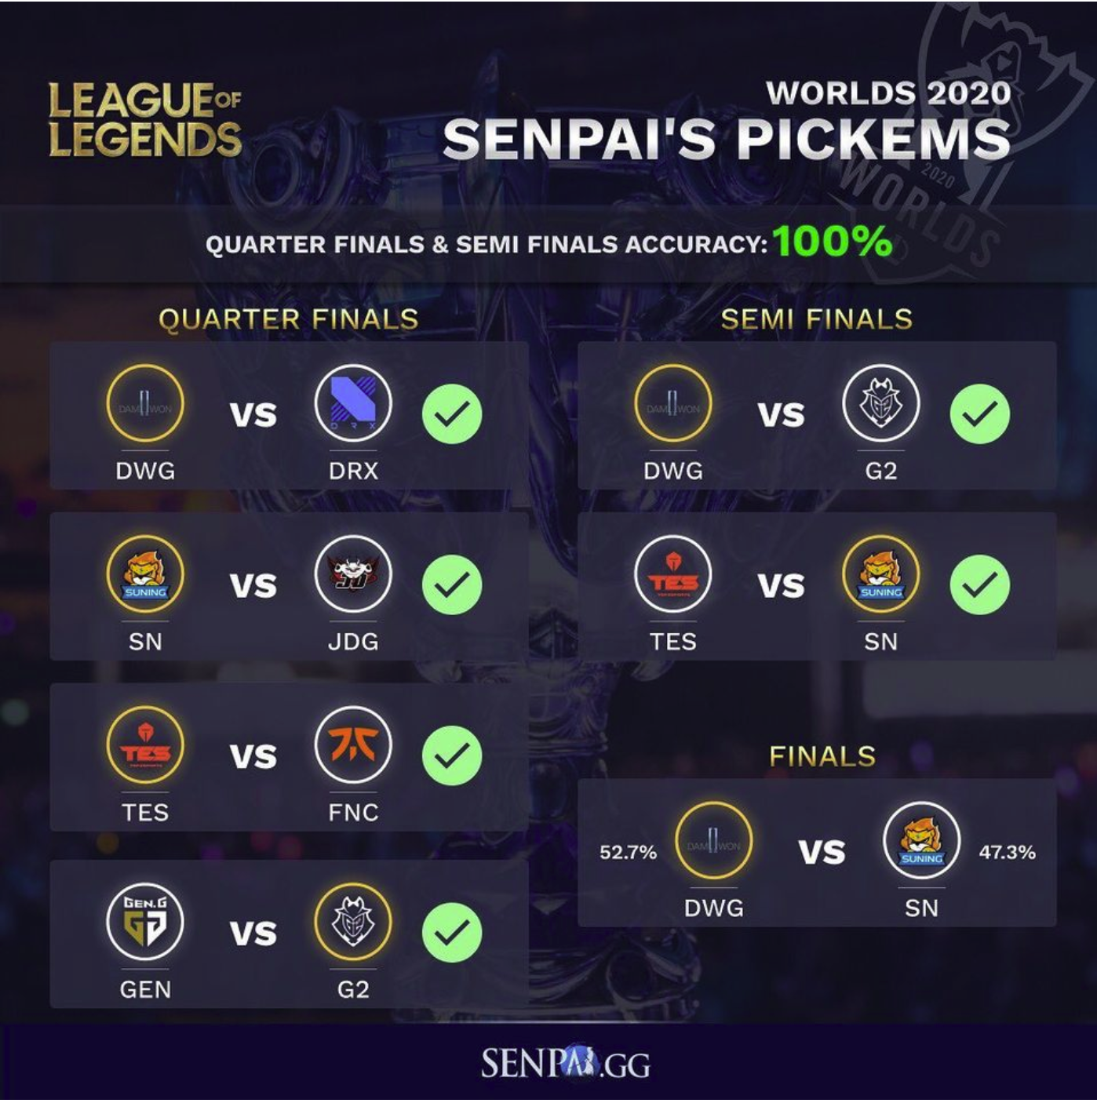

-SENPAI e스포츠의 AI가 예측한 롤드컵 결과-

### 프로젝트 접근과정) SEMMA 방식 사용

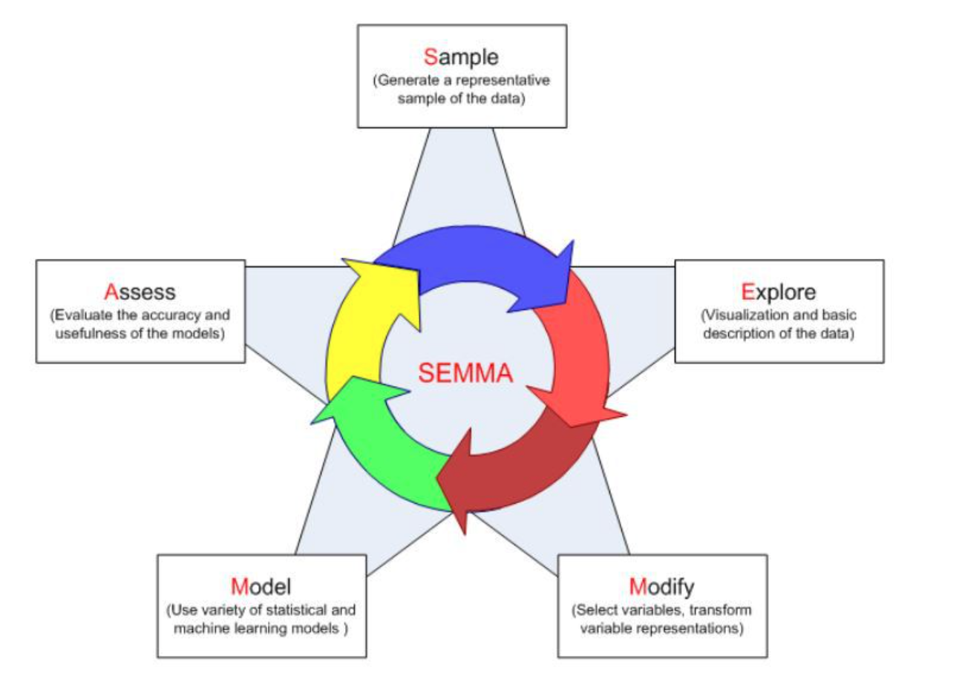

|  |  |  |
| --- | --- | --- |
| **데이터 분석 단계** | **설명** | **세부요소/산출물** |
| **Sampling** | * 분석데이터생성 * 모델평가위한 데이터준비 | * 통계적추출 * 조건추출 |
| **Explore** | * 분석 데이터 탐색 * 데이터 오류 검색 * 이상현상 및 변화탐색 | * 그래프, 기초통계 * 변수유의성 및 상관관계 분석 |
| **Modify** | * 분석데이터 변환 * 데이터 정보 표현 및 가시화 * 변수 생성, 선택, 변형 | * 수량화 * 변환 * 그룹화 |
| **Modeling** | * 모델 구축 * 모델링과 알고리즘의 적용 | * Decision Tree * Logistic Regression * 통계기법 |
| **Assessment** | * 모델 평가 및 검증 * Next Step 결정 | * Feed Back * 모델검증 자료 |

### 프로젝트 구상 및 개발방안)

1. 라이엇 게임즈 API(Apache 2.0 License)를 통해 데이터 수집

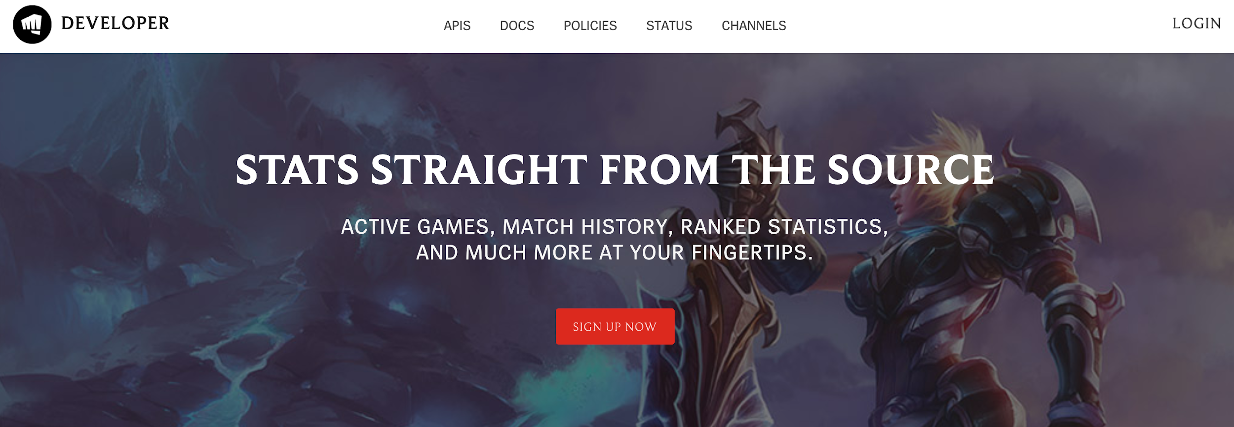

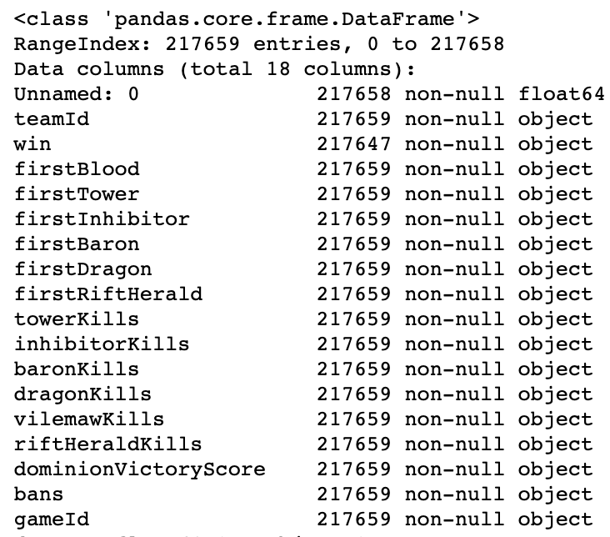

-라이엇 API에서 제공하는 match 데이터의 column-

1. 탐색적 데이터 분석(EDA) 진행
   1. 데이터 셋 확인 (columns, 변수 type)
   2. 통계치 확인
   3. 결측치 처리 (삭제, 평균_최빈값_중간값 등 대체, 예측값 삽입)
   4. 이상값 처리 (시각화를 통한 이상값 확인 및 값 수정)
   5. 데이터들의 관계를 시각화
   6. 라이엇 API에서 챔피언들 간의 승률 분석 후, 같은 팀을 이루었을 때의 승률이 높은 챔피언들을 각 챔피언 별로 부여한다.
   7. 라이엇 API를 통해 나의 정보(가장 많이 플레이한 챔피언, 높은 승률의 챔피언 등)와 현재 추천되는 가장 유리한 챔피언들의 분석을 통해 가장 유리하면서 내가 잘할 수 있는 챔피언을 추천해준다.
2. EDA 된 데이터를 기반으로 모델링 진행
   1. 데이터 값에 적합한 모델조사
   2. 모델적용
3. 모델링 되어 분석된 결과를 시각화한다.
4. 아래는 프로그램의 구상 예시입니다.

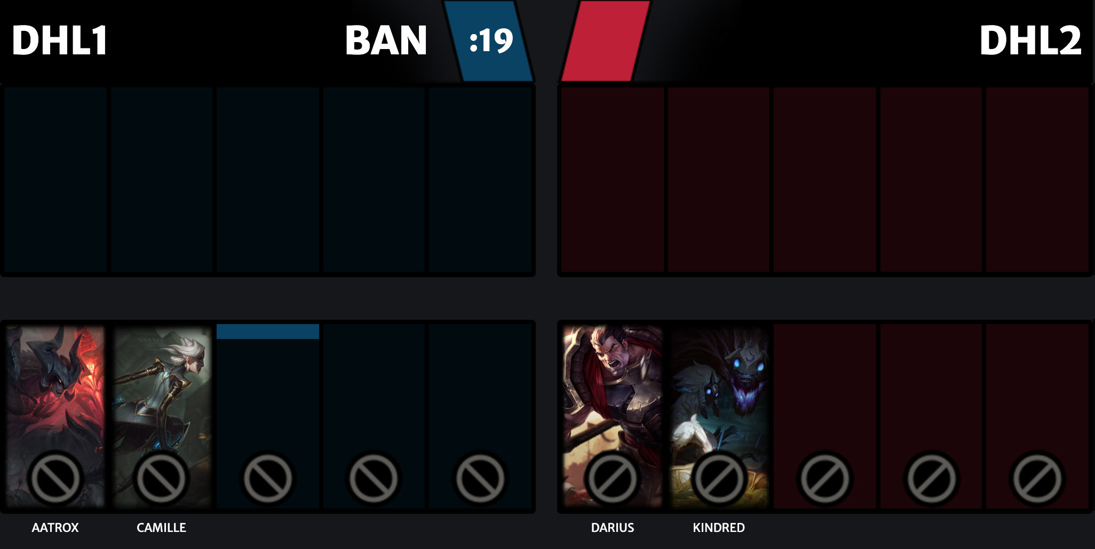

### 개발환경)

* Jupyter Notebook
* python 3.7

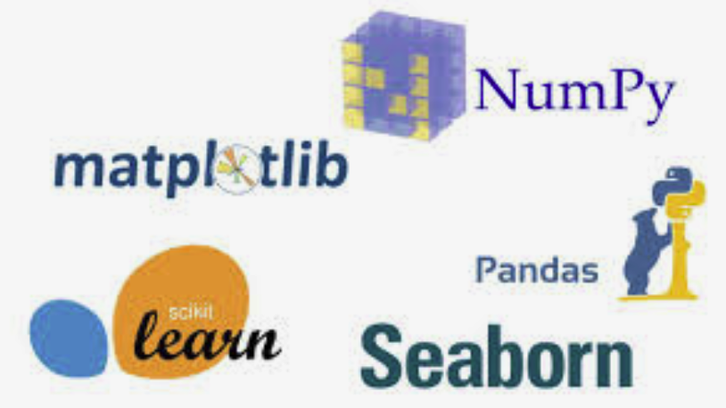

### 프로젝트 역할분담)

한종호 - 데이터 수집, 프로그램 로직 구현

임정우 - 통계분석 기반의 시각화, 프로그램 UI 구현

정현성 - 모델 조사 및 분석, 프로그램 로직 구현

최재원 - 데이터 전처리, 프로그램 UI 구현

### 프로젝트 일정)

